铜陵市一中2015——2016年度第一学期高二年级期中考试数学(文科）试卷
考试时间：120分钟 满分：150分
- 选择题（本大题共12小题，每小题5分，共60分）
1、有下列命题
（1）在圆柱的上、下底面的圆周上各取一点，则这两点的连线是圆柱的母线；
（2）圆锥顶点与底面圆周上任意一点的连线是圆锥的母线；
（3）在圆台上、下底面圆周上各取一点，则这两点的连线是圆台的母线；
（4）圆柱的任意两条母线所在的直线是互相平行的．
其中正确的是 （ ）
A．（1）（2） B．（2）（3） C．（1）（3） D．（2）（4）
2、如图甲所示为一个平面图形的直观图，则此平面图形可能是图乙中的 ( )
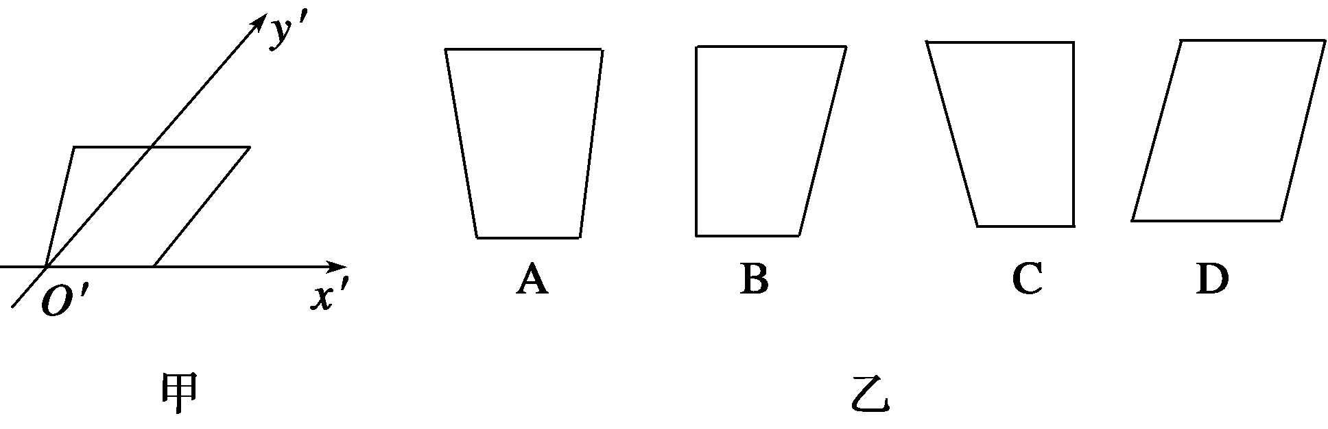
3、直三棱柱$\frac{3}{4}$各侧棱和底面边长均为a，点D是CC′上任意一点，
连结A′B，BD，A′D，AD，则三棱锥A—A′BD的体积 （ ）
A．$\sqrt{3}x−y−2\sqrt{3}−1=0$ B．$l$ C．$l$ D．$k$
4、已知棱长都相等的正三棱锥内接于一个球，某学生画出了四个过球心的平面截球与三棱锥所得的图形，如图所示，则 ( )
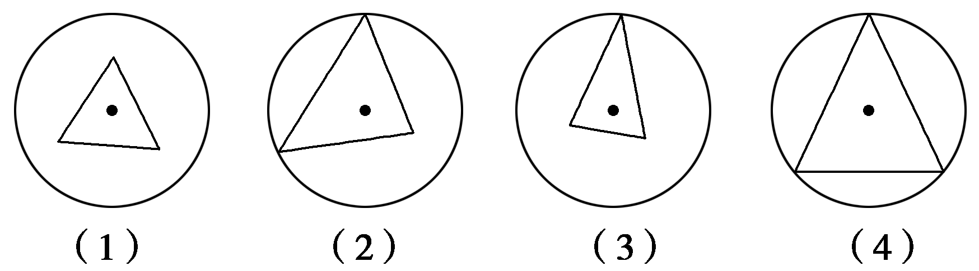
A．以上四个图形都是正确的 B．只有(2)(4)是正确的
C．只有(4)是错误的 D．只有(1)(2)是正确的

5、如图一个封闭的立方体，它6个表面各标出1、2、3、4、5、6这6个数字，现放成下面3个不同的位置，则数字l、2、3对面的数字是 （ ）
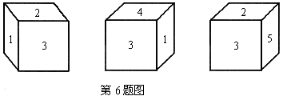
A．4、5、6 B．6、4、5 C．5、4、6 D．5、6、4
- 6、如下图是正方体的平面展开图，在这个正方体中①与平行；
②与是异面直线；
③与成角；
④与垂直．
以上四个命题中，正确命题的序号是 （ ）
- ①②③ B．③④ C．②④ D．②③④

7、如图，在棱长为2的正方体$l$中，O是底面ABCD的中心，E、F分别是$x+2y−4=0$、AD的中点，那么异面直线OE和$9x+2y+\text{12}=0$所成的角的余弦值等于 ( )
A. $\frac{\sqrt{\text{10}}}{5}$ B. $\frac{\sqrt{\text{15}}}{5}$ C. $\frac{4}{5}$ D. $\frac{2}{3}$
8、已知平面$α与β$所成的二面角为80°，P为$α$、$β$外一定点，过点P的一条直线与$α$、$β$所成的角都是30°，则这样的直线有且仅有 ( )
A．1条 B．2条 C．3条 D．4条
9、如图所示，在长方体ABCD—A₁B₁C₁D₁中，AB＝BC＝2，AA₁＝1，则BC₁与平面BB₁D₁D所成角的正弦值为 ( )
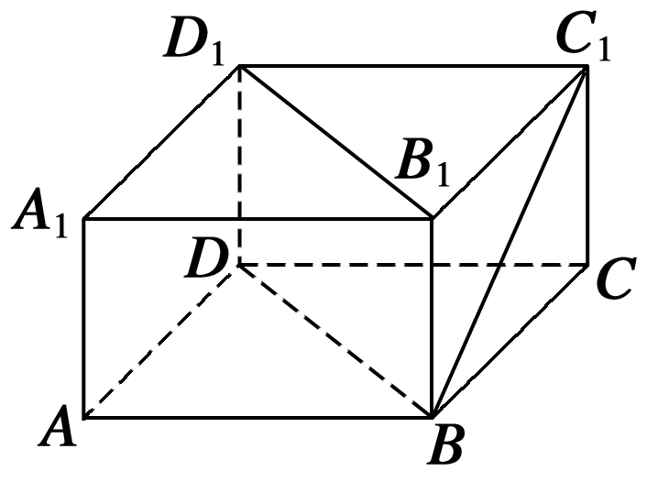
A． B． C． D．
10、已知平面$α\text{//}$平面$β$，直线$m⊂α$，直线$n⊂β$，点$A∈m$，点$B∈n$，记点A、B之间的距离为，点A到直线的距离为b，直线和的距离为c，则 （ ）
A． B． C． D．
11、已知点，若直线过点与线段相交，则直线的斜率的取值范围是 （ ）
A B C D
12、已知直线和互相平行，则它们之间的距离是（ ）
A． B． C． D．
二、填空题（本大题共4小题，每小题5分，共20分）
13、、已知某几何体的三视图如图所示，根据图中标出的尺寸(单位：cm)，可得这个几何体的体积是________．
14、如图所示，正方体的棱长为2，分别是两条棱的中点，是顶点，那么M到截面的距离是______________。
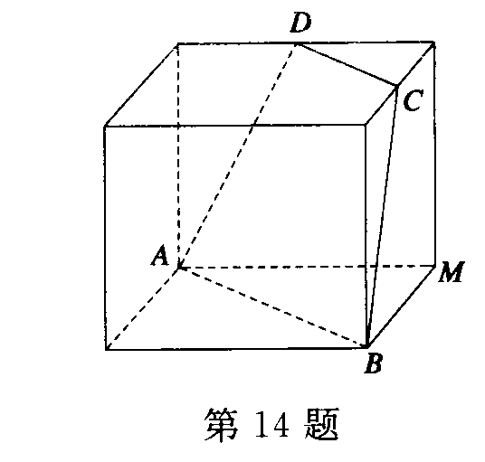
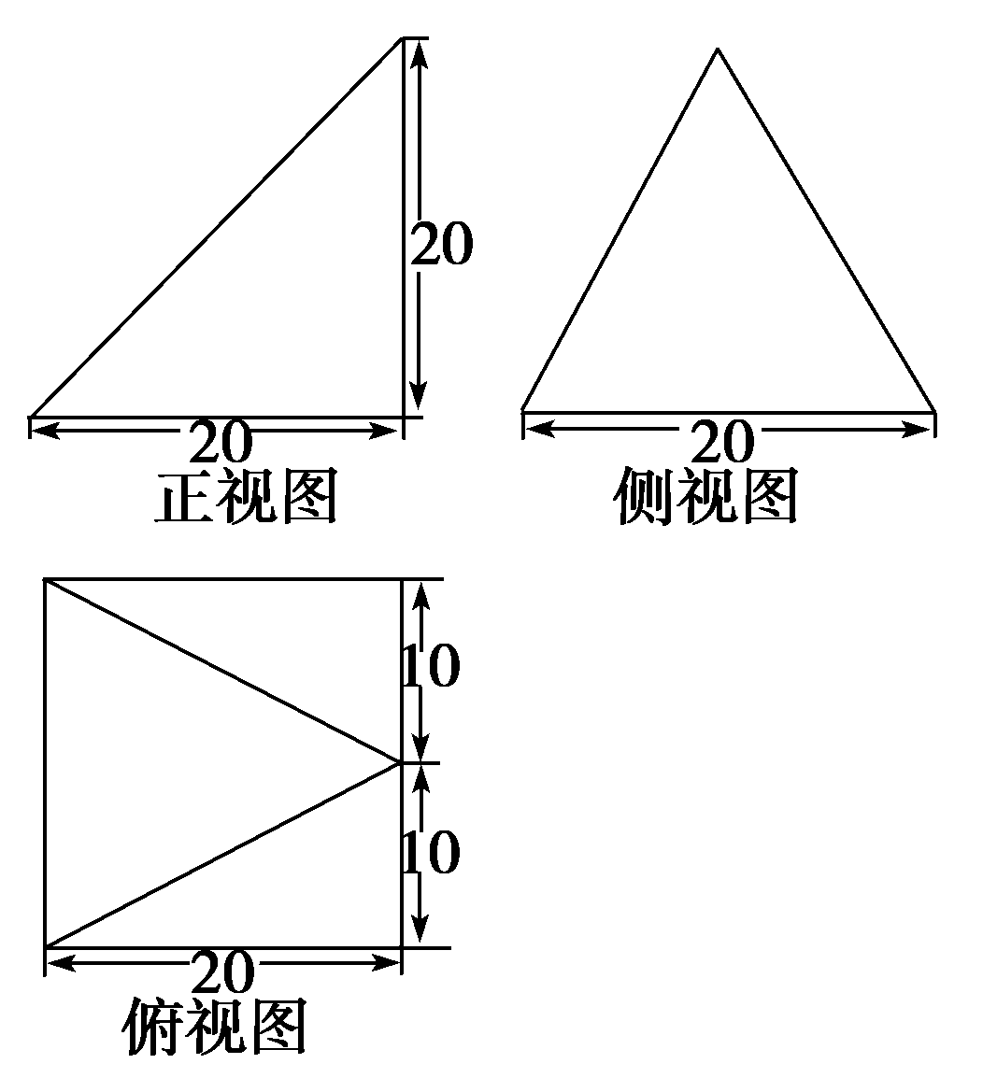
15、、设点A(－3,5)和B(2,15)，在直线l：3x－4y＋4＝0上找一点P，使|PA|＋|PB|为最小，则这个最小值为________．
16、在平面直角坐标系中，已知△ABC的顶点是A(－1，－1)，B(3,1)，C(1,6)，直线l平行于AB，且分别交AC、BC于E、F，△CEF的面积是△CAB面积的，则直线l的方程为________．
三、解答题（本大题共6小题，共70分，其中17题10分，其它题目每题12分）
17、如图，在四边形ABCD中， ，求四边形绕旋转一周所成几何体的表面积及体积.
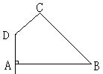
18、已知某几何体的俯视图是如图所示的矩形，正视图(或称主视图)是一个底边长为8，高为4的等腰三角形，侧视图(或称左视图)是一个底边长为6，高为4的等腰三角形．求：
(1)该几何体的体积V；
(2)该几何体的侧面积S.
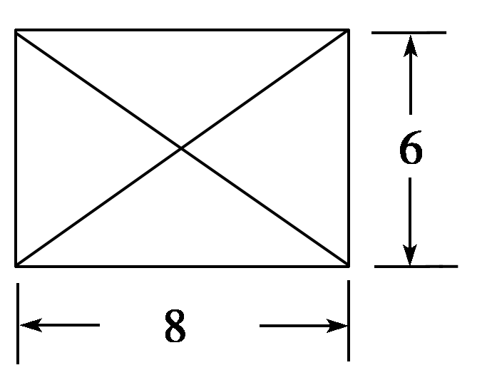

19、（1）已知直线$y=\frac{\sqrt{3}}{3}x−1$的倾斜角为$α$，另一直线$l$的倾斜角$β=2α$，且过点$M(2,−1)$，求直线$l$的方程；
（2）已知直线$l$过点$P\left(−2,3\right)$，且与两坐标轴围成的三角形面积为4，求直线$l$的方程。

20、如图，已知△ABC中A(－8,2)，AB边上中线CE所在直线的方程为x＋2y－5＝0，AC边上的中线BD所在直线的方程为2x－5y＋8＝0，求直线BC的方程．
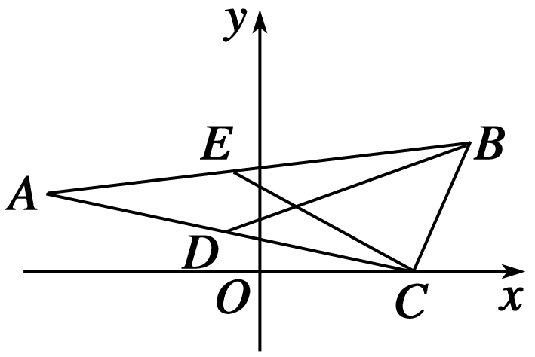

21、如图，棱柱ABC－A₁B₁C₁的侧面BCC₁B₁是菱形，B₁C⊥A₁B．
(1)证明：平面AB₁C⊥平面A₁BC₁；
(2)设D是A₁C₁上的点且A₁B∥平面B₁CD，求的值．
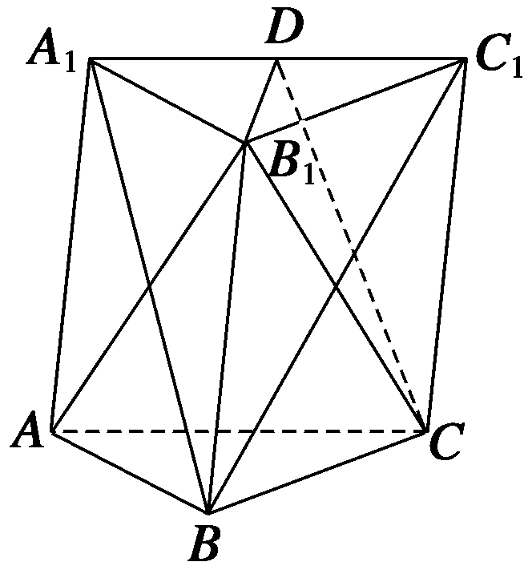

22、如图所示，在直三棱柱ABC－A₁B₁C₁中，AC⊥BC，AC＝BC＝CC₁，M，N分别是A₁B，B₁C₁的中点．
(1)求证：MN⊥平面A₁BC；
(2)求直线BC₁和平面A₁BC所成的角的大小．
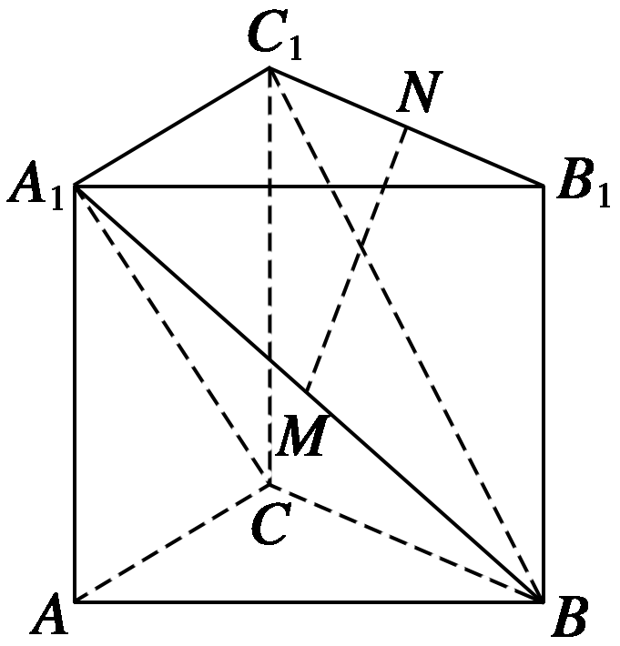

铜陵市一中2015——2016年度第一学期
高二年级期中考试数学（文科）答案
- 选择题（本大题共12题，每小题5分，共60分）

题号 | 1 | 2 | 3 | 4 | 5 | 6 | 7 | 8 | 9 | 10 | 11 | 12
答案 | D | C | C | C | C | B | B | D | D | A | C | D

二、填空题（本大题共4小题，每小题5分，共20分）

13、 cm³ 14、 $\frac{3}{4}$

15、 5 16、 x－2y＋5＝0

三、解答题（本大题共6小题，共70分）

17、（10分）解：.提示：旋转后得到的几何体可以看作是一个圆台中挖去一个圆锥.
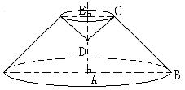 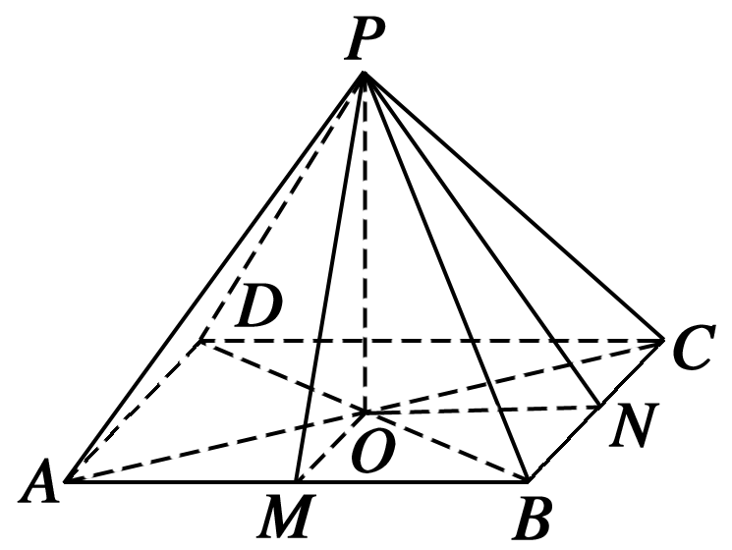
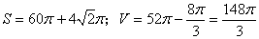

18、（12分）
解：由已知该几何体是一个四棱锥P－ABCD，如图所示．
由已知，AB＝8，BC＝6，高h＝4，
由俯视图知底面ABCD是矩形，连接AC、BD交于点O，连接PO，则PO＝4，即为棱锥的高．作OM⊥AB于M，ON⊥BC于N，连接PM、PN，则PM⊥AB，PN⊥BC．
∴PM＝＝＝5，PN＝＝＝4．
(1)V＝Sh＝×(8×6)×4＝64．
(2)S_{侧}＝2S_{△PAB}＋2S_{△PBC}＝AB·PM＋BC·PN＝8×5＋6×4＝40＋24．

19、（12分）
解：（1）$\sqrt{3}x−y−2\sqrt{3}−1=0$
- 显然直线$l$与两坐标轴不垂直，否则不构成三角形，设$l$的斜率为$k$，则，则的方程为
于是直线与两坐标轴围成的三角形的面积为
即，解得：
所以直线$l$的方程为$x+2y−4=0$或$9x+2y+\text{12}=0$

20、（12分）解：设B(x₀，y₀)，则AB中点E的坐标为，
由条件可得：，
得，解得，即B(6,4)，同理可求得C点的坐标为(5,0)．故所求直线BC的方程为＝，即4x－y－20＝0．
21、（12分 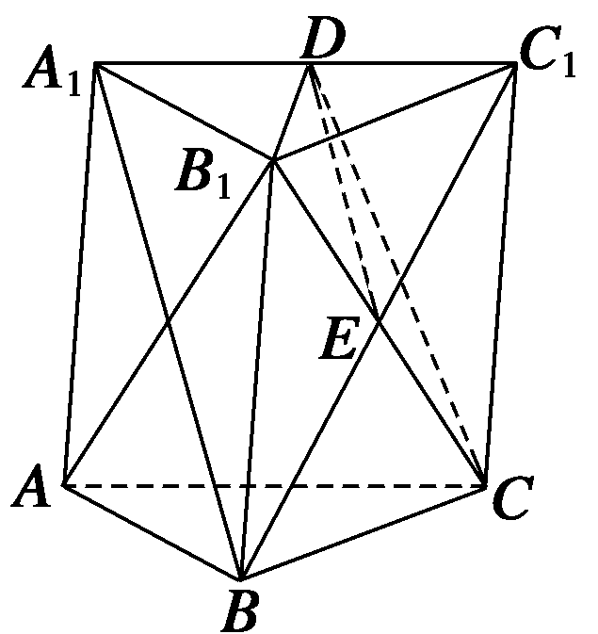 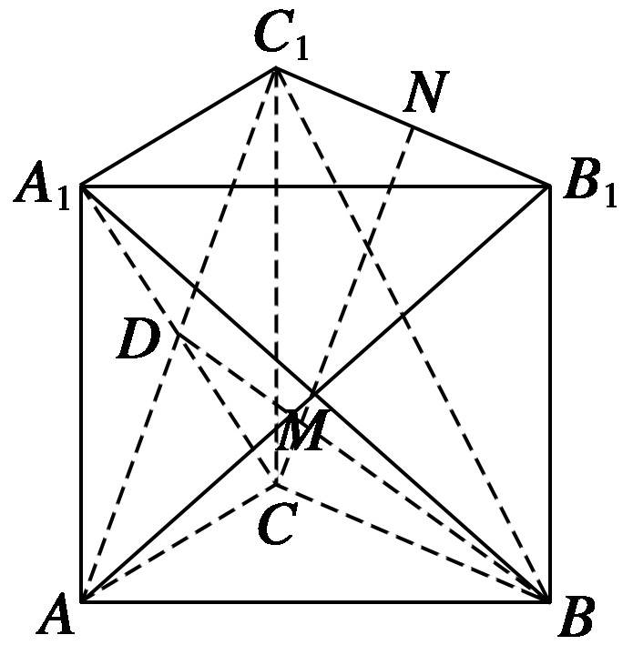
解：(1)证明 因为侧面BCC₁B₁是菱形，所以B₁C⊥BC₁．

又B₁C⊥A₁B，且A₁B∩BC₁＝B，
所以B₁C⊥平面A₁BC₁．又B₁C⊂平面AB₁C，所以平面AB₁C⊥平面A₁BC₁．
(2)解 设BC₁交B₁C于点E，连接DE，则DE是平面A₁BC₁与平面B₁CD的交线．
因为A₁B∥平面B₁CD，所以A₁B∥DE．
又E是BC₁的中点，所以D为A₁C₁的中点，即＝1．

22、（12分）解：(1)证明 如图所示，由已知BC⊥AC，BC⊥CC₁，得BC⊥平面ACC₁A₁．
连接AC₁，则BC⊥AC₁．
由已知，可知侧面ACC₁A₁是正方形，所以A₁C⊥AC₁．
又BC∩A₁C＝C，
所以AC₁⊥平面A₁BC．
因为侧面ABB₁A₁是正方形，M是A₁B的中点，连接AB₁，则点M是AB₁的中点．
又点N是B₁C₁的中点，则MN是△AB₁C₁的中位线，所以MN∥AC₁．故MN⊥平面A₁BC．
(2)解 如图所示，因为AC₁⊥平面A₁BC，设AC₁与A₁C相交于点D，
连接BD，则∠C₁BD为直线BC₁和平面A₁BC所成的角．
设AC＝BC＝CC₁＝a，则C₁D＝a，BC₁＝a．
在Rt△BDC₁中，sin ∠C₁BD＝＝，
所以∠C₁BD＝30°，
故直线BC₁和平面A₁BC所成的角为30°．

